BÀI TẬP GIT 2
Giải thích và cho ví dụ minh họa các câu sau
- Phân biệt các cấp độ reset
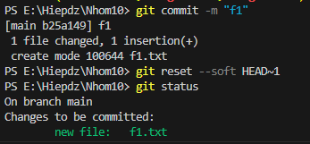
Soft => thay đổi còn trong stagging
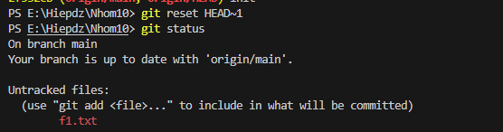
Mixed(mặc định) => thay đổi còn nhưng quay về trạng thái untracked
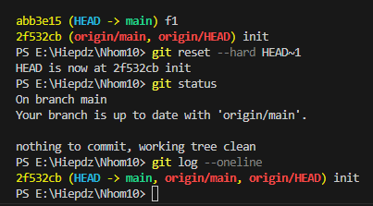
Hard quay lại hoàn toàn trạng thái của commit trước, các thay đổi chưa commit sẽ bị xóa
- Phân biệt Merge và rebase
Đây là trạng thái trước khi merge hoặc rebase
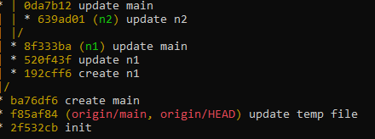
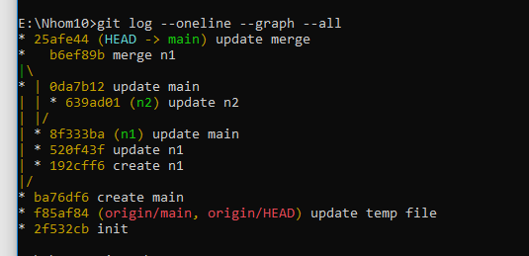
Merge n1 vào thì lịch sư commit của n1 thì được nối vào main
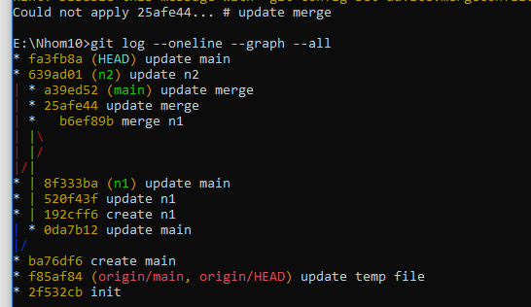
Còn rebase thì lịch sử commit của n2 được gọp vào main lịch sử commit thanh đường thẳng

- Phân biệt pull và fetch
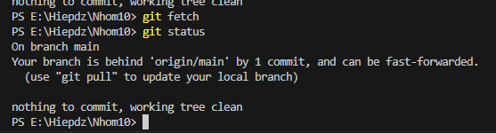
Fetch chỉ lấy data từ origin về và không commit
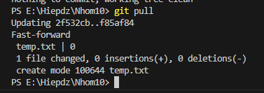
Git pull lấy những thay đổi về và commit luôn
- Git pull = git fetch + git merge

- Cherry pick dùng để làm gì? Cách dùng như thế nào?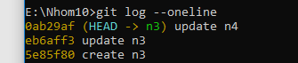
Đây là 3 commit mình đã them tại nhánh 3.
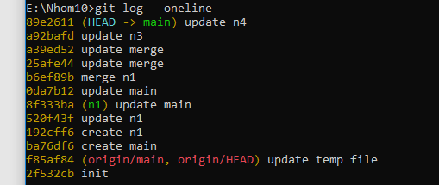
Sau khi cherry-pick 2 commit cuối của nhánh 3 vào main, nghĩa là cherry-pick giống merge và rebase nhưng mình được chọn commit nào sẽ được merge chứ không merge toàn bộ commit của nhánh.

- Hướng dẫn sử dụng stash
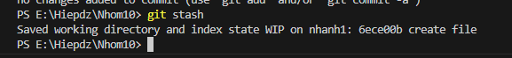
Đưa các thay đổi chưa commit vào stash
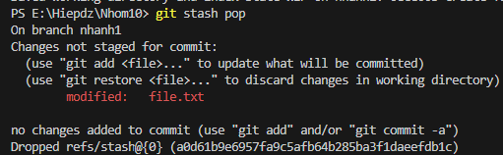
Lấy ra bằng cách dung git stash pop
- Git tag dung để làm gì? Cách dùng như thế nào?
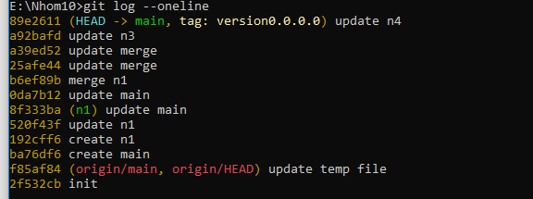
Git tag dung để đánh dấu phiên bản với commit mình đang đứng ở hiện tại.

- Phân biệt revert với reset
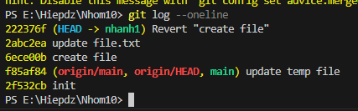
Git revert, di chuyển tới 1 commit cũ nhưng không mất commit hiện tại
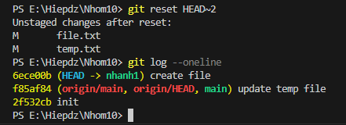
Git reset, quay về commit cũ và mất commit hiện tại

- Hướng dẫn sử dụng git diff:
- So sánh Working Director vs Staging Area:
- Tạo file cau8.txt với nội dung d1, sau đó add vào Staging Area:
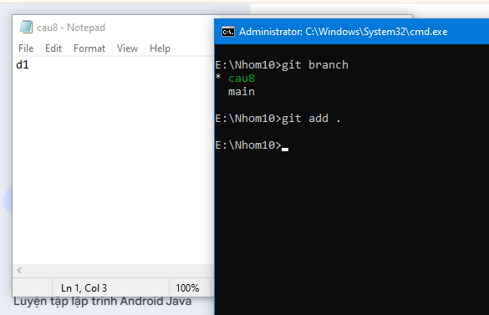
- Thêm nội dung d2 và so sánh:
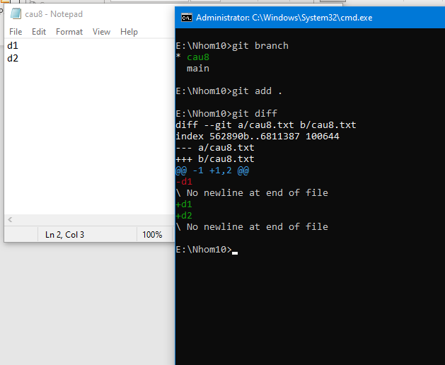
- Staging Area vs lần commit cuối cùng (HEAD):
- Tạo file cau8.txt, add vào Staging Area và commit:
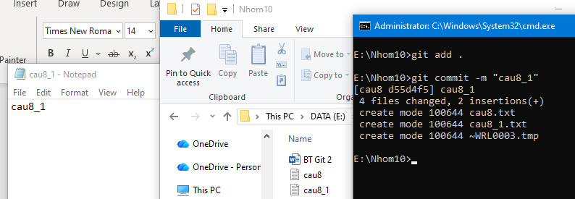
- Tạo thêm file cau8_2.txt add vào Staging Area nhưng KHÔNG commit:
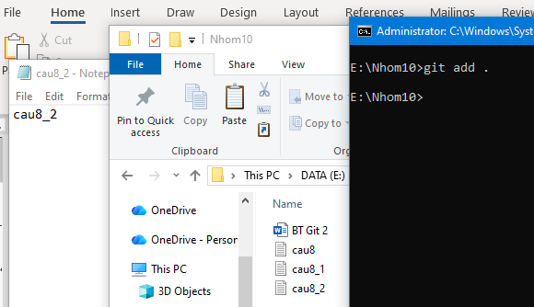

- So sánh bằng git diff --staged:
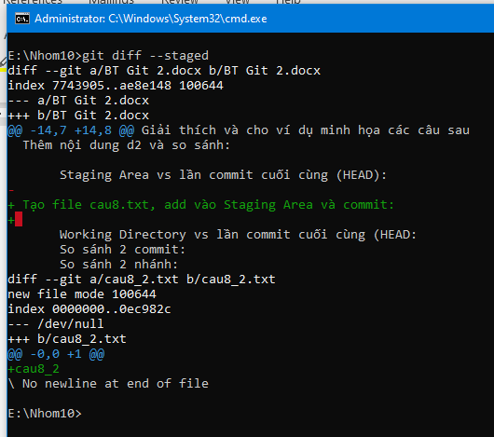

- Working Directory vs lần commit cuối cùng (HEAD:
- Sửa file cau8_1.txt và add vào Staging Area:
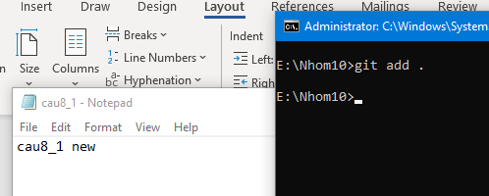
- Sửa file cau8_2.txt nhưng KHÔNG add vào Staging Area:
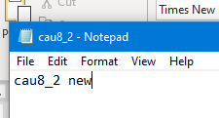

- So sánh bằng git diff HEAD: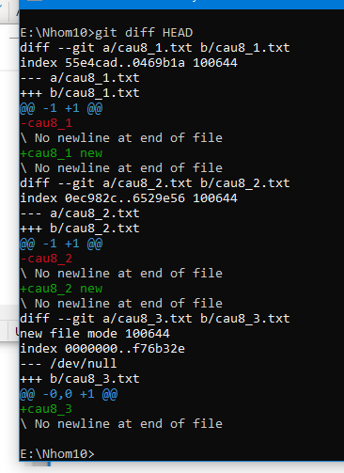
- So sánh 2 commit:
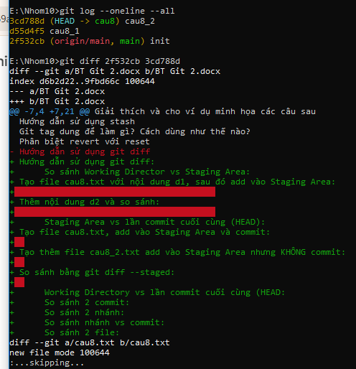
(…)
- So sánh 2 nhánh:
- Chuyển về nhánh main tạo 1 file cau8_4.txt:
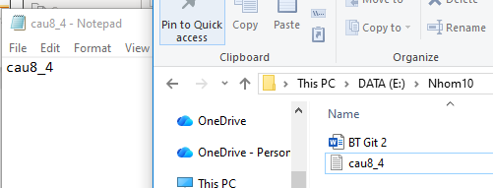

- So sánh:
